|  |  |
| --- | --- |
| HỘI CÁC TRƯỜNG CHUYÊN VÙNG ĐỒNG BẰNG DUYÊN HẢI BẮC BỘ  **TRƯỜNG THPT CHUYÊN NGUYỄN TẤT THÀNH**  **ĐỀ THI ĐỀ XUẤT** | **MÔN SINH HỌC** - **KHỐI 10**  **Thời gian làm bài: 180 phút**  *(Đề gồm có 10 câu)* |

**Câu 1.** TP hóa học của tế bào (2 điểm)

1. Một nhà khoa học đang nghiên cứu về một loại prôtêin do tế bào động vật giải phóng vào môi trường nuôi cấy. Ông nhận thấy loại prôtêin đó chỉ xuất hiện trong môi trường nuôi cấy khi cho một vài giọt hoocmôn vào tế bào. Trước khi cho hoocmôn vào ông đã đánh dấu prôtêin trong tế bào bởi một loại thuốc nhuộm huỳnh quang. Nhờ đó, ông đã quan sát thấy thuốc nhuộm đó có trong các phiến dẹt phẳng, trong cấu trúc hình ống ở khắp nơi trong tế bào và trong những cụm cấu trúc hình túi dẹt phẳng. Sau khi thêm hoocmôn, thuốc nhuộm cũng được quan sát thấy như là những chấm nhỏ tụm lại dọc theo màng sinh chất. Bằng kiến thức đã học, em hãy giải thích kết quả trên.

2. Trong tế bào động vật, các loại cấu trúc dưới tế bào nào có chứa cả protein và axit nucleic? Hãy nêu sự khác nhau giữa các axit nucleic có trong ba loại cấu trúc đó về: số mạch, dạng cấu trúc, loại đơn phân.

**Câu 2.** Cấu trúc tế bào (2 điểm)

Hình 1.1 biểu thị một phần cấu trúc màng sinh chất của tế bào hồng cầu (X, Y, Z là các prôtêin màng, W là prôtêin khung xương tế bào). Hình 1.2 biểu thị phân bố của các loại phôtpholipit (SM, PS và các phôtpholipit khác) theo tỉ lệ phần trăm về hai phía màng sinh chất của tế bào hồng cầu ở thú. Việc bổ sung một đoạn ngắn các phân tử đường (ôligôsaccarit) vào phân tử prôtêin hoặc phôtpholipit bởi enzim gọi là sự glicôsin hóa. Các SM được glicôsin hóa, trong khi các PS mang các nhóm chức cacbôxyl và amin ở đầu ưa nước.

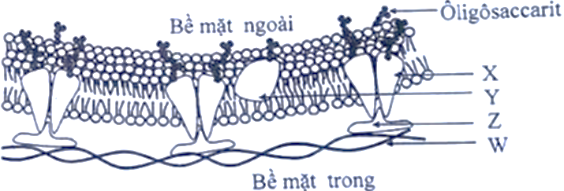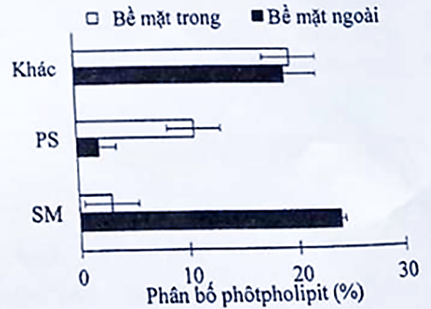

Hình 1.1

Hình 1.2

a. Nhận xét về sự phân bố mỗi loại phôtpholipit và prôtêin ở bề mặt ngoài và bề mặt trong của màng sinh chất tế bào hồng cầu.

b. Phần lớn sự glicôsin hóa phôtpholipit và prôtêin diễn ra ở những bào quan nào của tế bào gốc tủy (tế bào sinh hồng cầu)? Nêu vai trò của sự biến đổi hóa học này.

c. Trong mao mạch, tế bào hồng cầu dạng đĩa bầu dục chuyển động nhanh hơn dạng đĩa tròn, ở trạng thái không kết hợp với O2; hêmôglôbin (Hb) liên kết chặt với prôtêin X (ái lực của prôtêin X với Hb cao hơn so với prôtêin Z). Khi mô cơ trơn đang hoạt động bình thường, tốc độ chuyển động của hồng cầu ở đầu mao mạch và cuối mao mạch của cơ trơn đó khác nhau như thế nào? Giải thích.

**Câu 3.** Chuyển hóa VC và NL trong tế bào (2 điểm)

Rubisco là một enzym quan trọng trong sự cố định cacbon ở thực vật. Ngoài việc tham gia xúc tác cho phản ứng cacboxyl hóa thì enzym này còn xúc tác cho phản ứng oxi hóa. Ở cây thủy sinh, tần xuất của phản ứng oxi hóa phụ thuộc vào nồng độ tương đối của chất tham gia phản ứng CO2 và O2 trong dung dịch nước còn nồng độ CO2 và O2 lại phụ thuộc vào nhiệt độ. Các hình dưới đây cho thấy nồng độ tuyệt đối (a) và tương đối (b) của CO2 và O2 tan trong nước ở mức độ cân bằng với nồng độ các chất này trong khí quyển.

1. Text

   Description automatically generatedHoạt tính oxigenase và carboxylase của enzyme Rubisco có ý nghĩa gì trong sự chuyển hóa vật chất và năng lượng của thực vật?
2. Hãy giải thích mối quan hệ giữa nhiệt độ nước và tần suất phản ứng oxi hóa của enzyme Rubisco.
3. Giải thích nguyên nhân vì sao ở thực vật C4, hoạt tính oxigenase của Rubisco rất ít hoặc không được biểu hiện.

**Câu 4.** Truyền tin tế bào + PA thực hành (2 điểm)

1. Lizôxôm là bào quan có chứa enzim hidrolaza. Enzim này được chuyển tới lizôxôm qua lưới nội chất và bộ máy Gôngi. Mantozo-6-photphat (M6P) là gốc đường được gắn vào enzim làm dấu hiệu đặc thù, nhờ vậy các thụ thể của lizôxôm nhận ra và giúp chúng được chuyển vào lizôxôm. Hai enzim PT và PG có chức năng xúc tác chuyển thành M6P qua chuỗi phản ứng:

Mantozo $\underset{→}{PT}$ Chất chuyển hóa trung gian $\underset{→}{PG}$ M6P

|  |  |  |  |
| --- | --- | --- | --- |
| **Bảng 2:** |  |  |  |
|  | TB 1 | TB 2 | TB 3 |
| Dịch chiết tế bào 1 | - | + | + |
| Dịch chiết tế bào 2 | - | - | + |
| Dịch chiết tế bào 3 | - | + | - |
| *Ghi chú:*  *“+”: có enzim hidrolaza được chuyển vào lizoxom;*  *“-”: không có enzim hidrolaza được chuyển vào lizoxom.* | | | |

Một chất bất thường X do tế bào có enzim hoạt động bình thường nhưng lại bị tiết ra ngoài tế bào chứ không được chuyển vào lizôxôm. Có dòng tế bào I, II, III được phát hiện thấy có bất thường X. Nhằm xác định nguyên nhân bất thường X với từng dòng tế bào, bổ sung dịch chiết mỗi dòng tế bào vào môi trường nuôi có sẵn mantozo (bảng 2)

Hãy cho biết mỗi dòng tế bào I, II, III đã có những sai hỏng như thế nào (liên quan đến PT, PG hay thụ thể của lizôxôm) khiến lizôxôm của chúng không thể thu nhận được enzim hidrolaza. Giải thích.

2. Điện di 2 chiều được sử dụng để phân tách protein hoặc các chuỗi polypeptide dựa vào kích thước và điểm đẳng điện (pI) của chúng. Cụ thể, lần điện di thứ nhất phân tách các chất thông qua điểm đẳng điện, và lần thứ hai là qua kích thước với chiều chạy vuông góc với lần thứ nhất. Biết rằng, điểm đẳng điện của một chuỗi polypeptide là pH mà tại đó tổng điện tích của chuỗi bằng 0. Điểm đẳng điện được quyết định bởi pKa của các nhóm chức có trong chuỗi. Dưới đây là trình tự của 2 chuỗi peptide ngắn (chiều từ đầu N đến đầu C). Bảng 5.2 liệt kê khối lượng phân tử và pKa của một số amino acid.

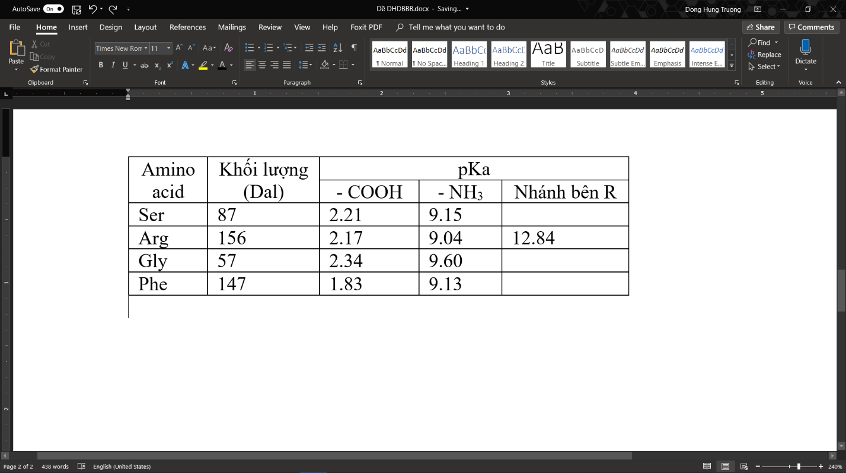

Peptide A: Gly – Arg – Phe

Peptide B: Arg – Gly – Ser

*Bảng 5.2: Tính chất của một số amino acid*

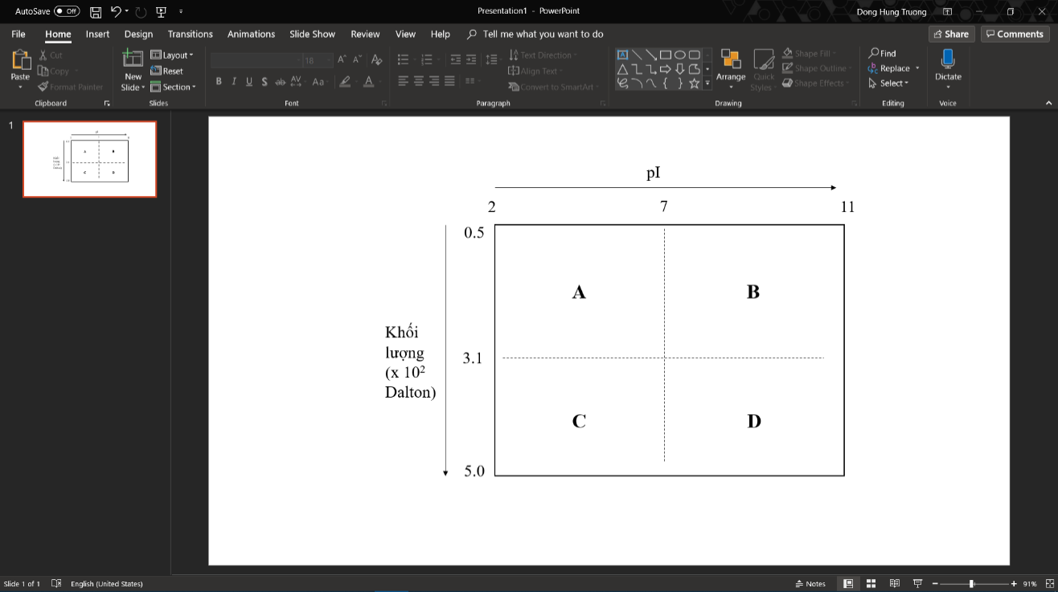a. Chỉ ra các giá trị pKa nào ảnh hưởng đến pI của mỗi chuỗi peptide. Từ đó, dự đoán khả năng phân tách 2 chuỗi peptide trên qua lần điện di thứ nhất.

b. Hình bên thể hiện một bản điện di 2 chiều. Hãy dự đoán vị trí của các chuỗi peptide sau hai lần điện di (nằm ở vùng nào trong 4 vùng A, B, C, D)?

**Câu 5.** Phân bào

1. Hình 6.2 cho thấy các chuyển động diễn ra trong tế bào khi tế bào thực hiện trình nguyên phân (trên thang thời gian, thời điểm 0 đánh dấu thời điểm các NST xếp hàng trên mặt phẳng xích đạo). Ba đường cong trong đồ thị cho thấy khoảng cách giữa:

1. tâm động của các cromatid chị em
2. trung thể ở hai cực của tế bào
3. tâm động và các trung thể ở hai cực của tế bào **Hình 6.2**

Hãy xác định các đường cong A, B, C tương ứng với các khoảng cách nào nói trên? Giải thích.

2. Một số loại thuốc điều trị ung thư có cơ chế tác động lên thoi vô sắc. Trong số đó, một số thuốc (như cônxisin) ức chế hình thành thoi vô sắc, còn một số thuốc khác (như taxol) tăng cường độ bền của thoi vô sắc. Ở nồng độ thấp, cả hai nhóm thuốc đều có khuynh hướng ức chế nguyên phân và thúc đẩy sự chết theo chương trình của các tế bào đang phân chia.

- Các tế bào chịu tác động của các loại thuốc này thường dừng chu kỳ tế bào tại giai đoạn nào của nguyên phân?

- Tại sao hai nhóm thuốc có cơ chế tác động ngược nhau nhưng đều có khả năng ngăn cản sự phân bào?

- Điều gì sẽ xảy ra nếu trong nguyên phân, những tế bào được xử lý thuốc không dừng phân chia? Giải thích.

**Câu 6.** Cấu trúc, chuyển hóa VC của VSV

**1.** Ở ống nghiệm A và B đều chứa 1 ml dịch huyền phù trực khuẩn Bacillus subtilis. Ống A bổ sung thêm 0,1 ml nước cất, ống B bổ sung 0,1 ml dung dịch saccharozo 0,3 M. Sau đó, xử lí 2 ống nghiệm bằng lượng enzim lyzozim như nhau. Kết quả: dịch trong ống nghiệm A trở nên trong suốt rất nhanh, độ hấp thụ giảm đi 97% trong 20 phút; ống nghiệm B độ hấp thụ chỉ giảm đi 20% sau 20 phút. Giải thích sự tác động của enzim lyzozim trong ống nghiệm A và B.

**2.** Vi sinh vật sống ở nồng độ muối cao (trên 2M NaCl) chịu tác động của môi trường có hoạt độ nước thấp và phải có các cơ chế để tránh mất nước bởi thẩm thấu. Phân tích nồng độ ion nội bào của các vi khuẩn ưa mặn *Halobacteriales* sống trong hồ muối cho thấy các vi sinh vật này duy trì nồng độ muối (KCl) cực kỳ cao bên trong tế bào của chúng. Tế bào vi sinh vật phải có đặc điểm thích nghi như thế nào trong điều kiện này?

**Câu 7.** Sinh trưởng và sinh sản của VSV

a. Người ta cho 80 ml nước chiết thịt (thịt bò hay thịt lợn nạc) vô trùng vào hai bình tam giác cỡ 100 ml (kí hiệu là bình A và B), sau đó cho vào mỗi bình 0,50 gam đất vườn được lấy ở cùng vị trí và thời điểm. Cả hai bình đều được bịt kín bằng nút cao su, đun sôi (100oC) trong 5 phút và đưa vào phòng nuôi cấy có nhiệt độ từ 30-35oC. Sau 1 ngày người ta lấy bình thí nghiệm B ra và đun sôi (100oC) trong 5 phút, sau đó lại đưa vào phòng nuôi cấy. Sau 3 ngày cả hai bình thí nghiệm được mở ra thì thấy bình thí nghiệm A có mùi thối, còn bình thí nghiệm B gần như không có mùi thối. Giải thích.

b.Trong sản xuất các chế phẩm vi sinh vật, người ta có thể dùng phương pháp nuôi cấy liên tục và không liên tục. Giả sử có 2 chủng xạ khuẩn, một chủng có khả năng sinh enzim A, một chủng khác có khả năng sinh kháng sinh B. Hãy chọn phương pháp nuôi cấy cho mỗi chủng xạ khuẩn để thu được lượng enzim A, kháng sinh B cao nhất và giải thích lí do chọn?

**Câu 8.** Virus

Virus HIV có khả năng gây hội chứng suy giảm miễn dịch mắc phải ở người (AIDS) thuộc nhóm retrovirus có tế bào chủ là tế bào lympho T-CD4+. Trong chu trình xâm nhập của virus vào tế bào chủ, gai glycoprotein (gp120) của HIV gắn đặc hiệu với thụ thể CD4+ và đồng thụ thể CCR5 trên màng sinh chất của tế bào chủ. Hình 3 biểu thị mối liên kết giữa gai gp120 và các thụ thể trong chu trình xâm nhập của HIV vào tế bào.

a. Dựa trên các đặc điểm của virus HIV, hãy cho biết tại sao đến ngay nay người ta vẫn chưa thể tìm ra được loại vacxin hiệu quả trong phòng ngừa bệnh do virus HIV gây ra?

b. Hãy cho biết nếu số lượng thụ thể CD4+ trên màng tế bào lympho T-CD4+ tăng đáng kể nhưng số lượng thụ thể CCR5 không thay đổi thì khả năng xâm nhập của virus HIV vào tế bào này có thay đổi như thế nào so với tế bào lympho T-CD4+ ban đầu? Giải thích.

c. Maraviroc là loại thuốc có khả năng bám vào đồng thụ thể CCR5 và làm thay đổi vị trí gắn của thụ thể với gai gp120. Những nhà khoa học đã thấy rằng một số trường hợp virus HIV vẫn có khả năng xâm nhập vào tế bào lympho T mặc dù có mặt của maraviroc gắn trên thụ thể CCR5. Hãy nêu ra 2 giả thuyết khác nhau giải thích hiện tượng này.

**Câu 9.** Trao đổi nước, dinh dưỡng khoáng

**9.1. Hình 9** mô tả sự biến đổi hằng năm về nhiệt độ môi trường, lượng nước mưa và thời gian có nắng ở một rừng mưa nhiệt đới ở Ấn Độ; bảng ở trên biểu thị sự thay đổi về nhiệt độ trung bình của các tháng trong một năm; bảng ở dưới, đường nét đứt mô tả thời gian có nắng trong ngày trung bình ở mỗi tháng và các cột biểu thị lượng nước mưa trong mỗi tháng suốt một năm. Khi tìm hiểu đặc điểm của các loài thực vật sống ở rừng mưa này, các nhà khoa học nhận ra rằng thời điểmcác cây ra lá non mới xảy ra từ tháng 3 đến tháng 4. Phân tích đồ thị ở hình 9:



**a)** Trong số những lí do sau đây, hãy cho biết lí do nào là thích hợp để giải thích thời điểm ra lá non mới của các cây sống ở rừng mưa này xảy ra từ tháng 3 đến tháng 4? Giải thích.

**(1)** Lá non chống chịu tốt hơn lá già ở điều kiện nhiệt độ cao.

**(2)** Sự mất nước qua lá non là không đáng kể so với lá già ở điều kiện khô hạn.

**(3)** Lá non mới không bị tấn công bởi các loài côn trùng vốn phát triển vào mùa mưa.

**(4)** Tối ưu hóa được năng suất quang hợp của lá non trong điều kiện giàu ánh sáng.

**b)** Họ thấy rằng nhiệt độ lá ở thời điểm tháng 3 đến tháng 4 cao hơn nhiệt độ môi trường; trong khi nhiệt độ lá lại thấp hơn nhiệt độ môi trường ở thời điểm tháng 7 đến tháng 8 trong cùng năm. Tại sao lại có sự khác biệt này?

**9.2.** Sucrose là sản phẩm của quá trình quang hợp tạo ra từ tế bào thịt lá (M), vận chuyển đến tế bào mạch rây (ST) theo con đường vô bào hoặc hợp bào. Đa số thực vật vận chuyển theo cả hai con đường nhưng một số loài thực vật chỉ chuyển sucrose theomột trong hai con đường. Hình 6 biểu thị con đường vận chuyển sucrose chủ yếu từ tế bào thịt lá qua tế bào bao bó mạch (BS), tế bào mô mềm mạch rây (PP), tế bào kèm (CC) đến tế bào mạch rây ở loài cây tía tô và loài cây cải; mức áp suất thẩmthấu củamỗi tế bào đượcmô tả bởimàu sắc khác nhau và chiều hướng vận chuyển của sucrose được biểu thị bởi dấu mũi tên như chú thích trong hình.



**a)** Hãy cho biết cây tía tô và cây cải vận chuyển sucrose chủ yếu theo con đường vô bào hay hợp bào? Trình bày con đường vận chuyển của sucrose ở mỗi loài thực vật nói trên.

**b)** Tại sao tế bào mạch rây không có các bào quan nội bào như nhân tế bào, ti thể nhưng protein và ATP ở tế bào này luôn được đổi mới? Hãy cho biết ý nghĩa của sự tiêu giảm các bào quan trong tế bào mạch rây.

**Câu 10.** Chuyển hóa VC và NL ở thực vật (QH và HH)

Thực vật CAM có một số đặc điểm thích nghi với điều kiện khô hạn và cố định CO2 theo các giai đoạn khác nhau trong ngày. **Hình 10** biểu thị mức nồng độ malate và tinh bột trong lá cũng như tốc độ cố định CO2 ở lá trong bốn pha khác nhau (kí hiệu từ 1 đến 4) được biểu diễn theo các đường cong kí hiệu I, II và III. Biết rằng các loài thực vật CAM sử dụng hai loại enzyme cố định CO2 (rubisco và PEP carboxylase).



**Hình 10**

**a)** Hãy cho biết quá trình cố định CO2 diễn ra ở pha 1 và pha 2 ở hình 4 được thực hiện chủ yếu bởi loại enzyme cố định CO2 nào? Giải thích.

**b)** Hãy cho biết pH của mô thịt lá (mô giậu) ở thực vật CAM đạt thấp nhất vào pha nào trong các pha từ 1 đến 4 ở hình 4? Giải thích.

**c)** Giải thích chiều hướng biến đổi của các đường cong I, II và III ở pha 3 trong hình 4?

**d)** Dựa vào đặc điểm của các đường cong I, II và III ở pha 4 trong hình 4, hãy cho biết cây CAM đang khảo sát được trồng ở điều kiện khô hạn hay điều kiện tưới đầy đủ nước? Tại sao có thể kết luận như vậy?

-Hết-

GV: Mai Thu Hương – 0368617528

Ngô Thị Phương Thanh – 0843.460.678